Tilastotutkimus
Pitäisikö koulun alkaa joka aamu vasta kello 10? Tulisiko välitunnin olla 30 minuuttia? Onko kouluruoka todella kaikkien mielestä pahaa? Kuinka moni on SOME:ssa? Tekemällä tilastollisen tutkimuksen voit selvittää luokkatovereidesi mielipiteitä itseäsi kiinnostavista asioista.

Projektiohje:
- Valitkaa projekti aihe seuraavasta listasta:
  - Joukkoliikenteen käyttö
  - Kouluruoka
  - Välitunti
  - Sosiaalisen median käyttö
  - Koulumatkat
  - Rahankäyttö
  - Leffassa käyminen
  - Musiikin kuunteleminen
  - Harrastukset
  - Unelma-ammatti
  - Mopot
  - Unelmien opiskelupaikka
  - Kesätyöt
  - Oma aihe
Kaikilla ryhmillä tulee olla eri aiheet. Katso apukysymykset aihekohtaisesti sivulta 3.
- Kirjautukaa läppärille ja O365-ympäristöön. Kirjautuja luo projektikansion nimellä luokka_oppilas_oppilas_oppilas (esim. 8B_Matti_Kaisa_Kerttu) ja jakaa heti projektikansionsa opettajalle ja muille ryhmäläisille.
- Tehkää ajankäyttösuunnitelma ja palauttakaa se opettajalle.
  - Teillä on aikaa korkeintaan 10 oppituntia. Suunnitelkaa paperille, miten ehditte tehdä projektiohjeessa mainitut asiat.
  - Palauttakaa suunnitelma opettajalle ensimmäisen projektitunnin lopuksi.
- Luokaa Excel-kysely ja kerätkää aineisto sen avulla. Katso kyselylomakkeen laatiminen, s. 5.
- Tutustukaa saamaanne aineistoon.
- Laskekaa aineistosta Exceliä apuna käyttäen tilastollisia tunnuslukuja:
  - frekvenssit ja suhteelliset frekvenssit
  - keskiarvo
  - moodi
  - mediaani
  - vaihteluväli. Katso tulosten käsittely, s. 6.
- Laatikaa aineistosta Excel-ohjelmalla kuvaajia. Katso tulosten käsittely.
- Laatikaa tutkimuksen johtopäätöksistä PowerPoint-esitys ja yhdistäkää siihen Excel-taulukot ja -kuvaajat.
PowerPointissa tulee olla:
- Mitä tutkitaan?
- Selitystä siitä, kuinka aineisto kerättiin.
- Tehdyt taulukot (tilastolliset tunnusluvut)
- Mitä tarkoittavat moodi, mediaani, keskiarvo ja vaihteluvälin pituus? Mitä ne käytännössä tarkoittavat tässä aineistossa?
- Tehdyt kuvaajat
- Mitä kuvaajissa kuvataan ja mitä kuvaajista havaitaan?
- Johtopäätöksiä
- Pohdintaa tutkimuksen luotettavuudesta ja yleistettävyydestä. Voidaanko tulokset yleistää kuvaamaan koko maan yläkoululaisia? Entä koko koulua?
- Jakakaa PowerPoint-esityksenne opettajalle tarkastukseen.
- Tehkää posteri (seinäjuliste) tutkimuksenne tuloksista. Laskekaa tilastolliset tunnusluvut ilman tietokonetta.
- Esitelkää tuotoksenne luokalle.

Apukysymyksiä eri aiheisiin:
Huomaa, ettet voi käyttää kysymyksiä sellaisenaan lomakkeessasi.
Tutkimusaihepiiri 1: Joukkoliikenteen käyttö
Apukysymyksiä: Kuinka usein koulunne oppilaat käyttävät julkisia kulkuvälineitä? Mitä kulkuvälineitä käytetään? Minkä ikäisenä oppilaat ovat ensimmäisen kerran kulkeneet yksin linja-autolla? Entä junalla? Entä lentokoneella?

Tutkimusaihepiiri 2: Kouluruoka
Apukysymyksiä: Mitä koulussa syödään? Kuinka moni oppilas pitää kouluruuasta? Kuinka usein kouluruoka jää syömättä? Kuinka suuriksi uskotte kouluruuan kustannukset yhtä oppilasta kohden? Paljonko olisit valmis maksamaan ruuasta? Mikä on paras kouluruoka? Paljonko ruokaa menee roskiin?

Tutkimusaihepiiri 3: Välitunti
Apukysymykset: Miten koulun oppilaat viettävät välitunnit? Kuinka monta minuuttia oppilaat viettävät ulkona koulupäivän aikana? Mitä välitunneilla tehdään? Kuinka suurissa ryhmissä välitunteja vietetään? Mikä olisi sopiva välitunnin pituus? Mitä välituntiaktiviteetteja koulun tulisi tarjota? Ovatko ulkovälitunnit turhia?

Tutkimusaihepiiri 4: Sosiaalisen median käyttö
Apukysymykset: Kuinka paljon koulun oppilaat somettavat? Mitä palveluja käytetään? Milloin ja missä sometetaan? Tuleeko kotona sanomista? Kuinka paljon nuoret tapaavat kavereita kasvokkain?

Tutkimusaihepiiri 6: Rahankäyttö
Apukysymykset: Mistä nuoret saavat rahaa? Mihin rahaa käytetään? Kuinka moni saa kuukausi- tai viikkorahaa? Kuinka paljon? Onko joku ansainnut rahaa omalla työllään? Kerääkö joku pulloja? Mitkä asiat nuoret maksavat itse? Mihin he saavat vanhemmiltaan erikseen rahaa?

Tutkimusaihepiiri 5: Koulumatkat
Apukysymykset: Miten koulun oppilaat kulkevat koulumatkat? Bussilla, mopolla, pyörällä, kävellen, vai myöhästymisen vaarassa jopa juosten? Eroavatko koulumatkojen kulkutavat vuodenaikojen mukaan? Ratkaiseeko koulumatkan pituus käytetyn kulkuvälineen?

Tutkimusaihepiiri 8: Musiikin kuunteleminen
Apukysymykset: Kuinka paljon nuoret kuuntelevat musiikkia? Mistä he hankkivat musiikkia? Kuinka moni ostaa musiikkia? Jos nuori ostaa musiikkia, kuinka paljon musiikin kuunteluun kuluu rahaa esim. kuukaudessa? Lataavatko nuoret musiikin puhelimeensa? Tekevätkö he soittolistoja? Milloin ja missä musiikkia kuunnellaan? Auttaako musiikki keskittymään läksyihin?

Tutkimusaihepiiri 7: Leffassa käyminen
Apukysymykset: Kuinka usein nuoret käyvät elokuvissa? Kuinka paljon elokuviin kuluu rahaa? Kenen kanssa elokuvissa käydään? Viikolla vai viikonloppuna? Katsotaanko elokuvia kotona? Kuinka usein?

Tutkimusaihepiiri 9: Harrastukset
Apukysymykset: Mitä koulun oppilaat harrastavat? Kuinka monta tuntia aikaa harrastuksiin kuluu viikossa? Kuinka monta eri harrastusta oppilailla on? Paljonko harrastuksiin kuluu rahaa? Millä kulkuvälineellä harrastuksiin kuljetaan? Kenen/keiden kanssa harrastetaan?

Tutkimusaihepiiri 10: Unelma-ammatti
Apukysymykset: Mikä on koulun oppilaiden unelma-ammatti? Tarvitseeko ammattiin päästäkseen mennä lukioon? Entä yliopistoon? Kuinka suuri palkka olisi sopiva? Tarvitaanko unelma-ammatissa matematiikan taitoja?

Tutkimusaihepiiri 11: Mopot
Apukysymykset: Kuinka monella on mopo tai skootteri? Kuinka moni aikoo hankkia mopon? Paljonko mopo maksoi? Kuka mopon maksoi? Kuinka paljon mopolla ajetaan kuukaudessa? Paljonko mopoiluun kuluu rahaa? Kuka maksaa bensat? Onko mopo parempi kulkuväline kuin pyörä?

Tutkimusaihepiiri 12: Unelmien opiskelupaikka
Apukysymykset: Mihin halutaan opiskelemaan peruskoulun jälkeen? Mitkä ovat suosituimmat opiskelupaikat? Kuinka moni aikoo hakea Ylöjärven ulkopuolelle? Kuinka todennäköisenä oppilaat pitävät sitä, että pääsevät unelmiensa kouluun?
Internetistä löytyy myös tilastoja eri oppilaitosten hakijamääristä sekä vaadituista pistemääristä ja keskiarvoista. Tutustukaa näihin tilastoihin ja verratkaa, aikovatko kasit hakea kouluihin, joihin on hankalaa päästä.

Tutkimusaihepiiri 13: Kesätyöt
Apukysymykset: Oletko ollut jo kesätöissä? Saitko työt ilman suhteita? Haluatko mennä ensi kesänä kesätöihin? Kuinka suuren osan kesästä olet valmis uhraamaan töille? Mikä on sopiva palkka? Entä sopiva työaika?

Kyselylomakkeen laatiminen:

- Millainen on hyvä kyselylomake?
Tutustukaa Karkkikyselyn kyselylomakkeeseen. Pohtikaa ryhmässä, mitkä kysymykset Karkkikyselyssä ovat hyviä ja mitkä huonoja. Miksi?
Karkkikysely
- Kyselylomakkeen laatiminen O365:ssa.
  - Menkää OneDriveen.
  - Valitkaa yläpalkista Uusi ja avautuvasta valikosta Excel-kysely.
  - Kirjoittakaa kyselylle hyvä otsikko, sillä se näkyy vastaajille.
  - Kirjoittakaa otsikon alle mahdollisia ohjeita vastaajalle.
  - Kirjoittakaa kysymykset niille varattuihin paikkoihin. Huomatkaa, että voitte tehdä erityyppisiä kysymyksiä. Miettikää tarkasti, kuinka muotoilette kysymykset, jotta saatte järkeviä vastauksia. Vähintään yhteen kysymykseen on vastauksena tultava numeerisia arvoja.
  - Kun kysely on valmis, painakaa Tallenna ja näytä.
  - Esitelkää kyselylomakkeenne opettajalle tässä kohtaa. Kun saatte opettajan hyväksynnän lomakkeellenne, kopioikaa lomakkeenne linkki tiedostoon: goo.gl/sGRPtG.
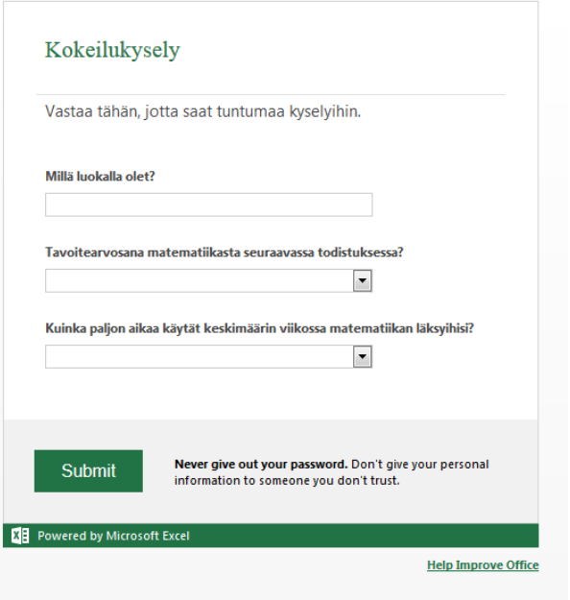
- Kyselylomakkeeseen vastaaminen
  - Vastatkaa muiden ryhmien kyselyihin. Kyselyt löytyvät osoitteesta: goo.gl/sGRPtG.

Tulosten käsittely:
- Taulukon laatiminen:
  - Tulokset ovat tallentuneet OneDriveen Excel-taulukkona.
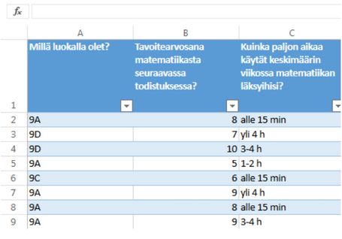
- Valitkaa yksi sellainen kyselylomakkeen kysymys, johon vastauksena olette saaneet numeerisia arvoja.
- Selvittäkää, mitä tarkoittaa frekvenssi ja suhteellinen frekvenssi.
- Muodostakaa taulukko, johon olette laskeneet saamienne vastauksien frekvenssit ja suhteelliset frekvenssit. HUOM! Saatat joutua luokittelemaan aineistoasi! Apua luokitteluun löytyy Aineiston luokittelu-kohdasta (s. 8).
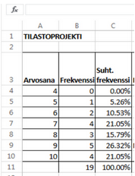
Apua tilastollisten tunnuslukujen laskemiseen Excelissä löytyy tästä opetusvideosta (https://youtu.be/G-LsH3B8if0).
- Selvittäkää, mitä tarkoittaa moodi, mediaani, keskiarvo ja vaihteluvälin pituus.

- Laskekaa kyseiset suureet taulukkoonne. 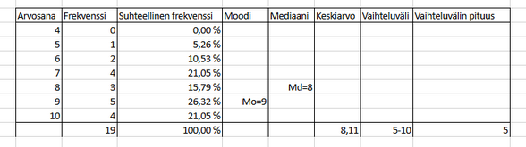
- Kuvaajan laatiminen:
- Tehkää taulukon tiedoista kaaviokuva (esim. pylväskaavio) seuraavasti: Valitkaa Muokkaa Työkirjaa, Muokkaa Excelissä (Ei siis onlinessa! Huomatkaa, että nyt tiedostoa täytyy tallentaa erikseen.)
- Maalatkaa sarake, jossa on havaintoarvojen frekvenssit ja valitkaa ylhäältä valikkoriviltä lisää, kaavio ja sieltä haluamanne kaaviomalli.
- Lisätkää pylväiden alle oikeat tiedot (klikkaa yhtä lukua pylväiden alla hiiden oikealla painikkeella, ota valitse tiedot, valitse vaaka-akselin otsikot kohdasta Muokkaa, valitse oikeat solut maalaamalla, paina ok, paina ok).
- Nimetkää akselit (Asettelu --> Akselin otsikot).
- Halutessanne voitte lisätä kaaviolle otsikon (Asettelu --> Kaavion otsikko)
Apua kuvaajan laatimiseen löytyy tästä opetusvideosta (https://youtu.be/9juQGCdUZ2Y).

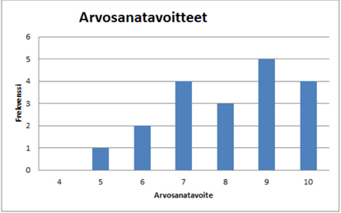

- Muut kysymykset
Käsitelkää muut kyselylomakkeen kysymyksenne samoin, mikäli aikaa riittää. Huomatkaa, ettei joka kysymyksen kohdalla ole mahdollista määrittää mediaania, keskiarvoa ja vaihteluvälin pituutta. Miksei?

Aineiston luokittelu
Mikäli et määrittele vastausluokkia jo kyselylomakkeella, saatat joutua luokittelemaan saamasi aineiston. Vertaa seuraavia kysymyksiä ja vastausvaihtoehtoja:
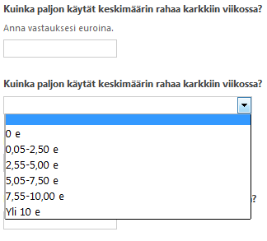
Toisessa kysymyksessä luokittelu on tehty jo kyselylomakkeessa, mutta ensimmäisen kysymyksen aineisto joudutaan luokittelemaan jälkikäteen. Ensimmäisen kysymyksen vastaukset tulevat taulukkoon seuraavasti:
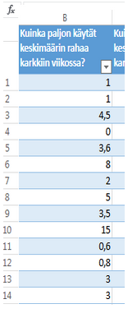
Edellä mainitut vastaukset voidaan jakaa esimerkiksi seuraaviin luokkiin ja määrittää samalla kunkin luokan frekvenssit:
